秀山县2022年大豆玉米带状复合种植实施方案

为深入贯彻落实习近平总书记对“三农”工作作出的“要实打实地调整结构，扩种大豆和油料，见到可考核的成效”重要指示精神，全面落实中央经济工作会议和中央农村工作会议精神，全力抓好粮食生产和重要农产品供给，根据《重庆市农业农村委办公室关于印发大豆玉米带状复合种植实施方案的通知》（渝农办发〔2022〕11号）文件精神，结合我县实际，特编制本实施方案。
一、指导思想
以习近平新时代中国特色社会主义思想为指导，深入贯彻落实党的十九大和十九届历次全会精神，紧紧围绕保障国家粮食安全，确保粮食和重要农产品稳产保供，聚焦重点区域，紧盯主要品种，补齐关键短板，重点在全县26个乡镇街道，建设一批大豆玉米带状复合种植示范片，总结一批可复制、可推广、高效益的种植模式，带动大面积均衡发展，实现稳产高产、节本增效和提质增效。
二、基本原则
（一）确保种植收益基本稳定。以重庆市推荐的技术模式为主，同时结合实际积极探索适宜本地区的复合种植模式，确保玉米稳产的情况下尽可能多产大豆，增加种植收益。
（二）确保面积落实相对集中。建立政府主导，主体参与的模式，任务分解到乡镇，以村居集中组织农户种植，优先鼓励支持农业企业、合作社、种植大户等新型经营主体通过土地流转等方式集中连片开展大豆玉米带状复合种植，核心示范片和高产片要求集中连片。
（三）确保技术模式相对统一。努力推进大豆玉米带状复合种植和农机具相融合，实行机耕、机防、机收，最大限度实现技术轻简化和生产机械化，实现技术模式相对统一。
（四）尊重农民意愿稳步推进。坚持因地制宜、分类施策原则，充分尊重农民意愿，落实大豆玉米带状复合种植相关补贴政策，宣传引导和示范带动提高种植主体积极性。
三、目标任务
按照重庆市农业农村委安排，2022年我县实施大豆玉米带状复合种植面积6000亩，在乌杨、平凯、清溪场、龙凤坝、隘口等26个乡镇街道按2021年统计局玉米种植面积为基数分解任务（见附件1）。实现玉米亩产450公斤以上，大豆亩产150公斤以上。
四、关键技术
重点通过选用良种、规范带植、配方施肥、绿色防控，充分利用边行优势，努力做到大豆玉米协同高产，确保玉米不减产，多收一茬豆，实现一地大豆玉米双丰收。
1.选用良种
玉米品种选用植株较矮、耐密、抗倒、高产、生育期适中的中单808、成单30、农科大8号、辽禾308、三北89、北玉1521、大爱12等紧凑型或半紧凑型的品种，大豆品种选用渝豆1号、渝豆11号、南豆23、中豆46等耐阴、抗倒伏、耐密植大豆品种。玉米亩用种量1公斤、大豆亩用种量4公斤。玉米种可农户自行选购或乡镇发放耕地安全利用项目玉米种，大豆品种统一采购24000公斤由乡镇街道发放。
2.规范带植
可采用籽粒玉米、鲜食玉米、青贮玉米与籽粒大豆搭配根据具体情况明确耕制，重点做好缩控株距、增加密度。
套作：指玉米与大豆的共生期小于全生育期的一半，可选择鲜食玉米在2月下旬播种3月移栽、籽粒春大豆在4月中下旬播种；低海拔地区也可选择籽粒玉米在3月中上旬播种、籽粒夏大豆在5月下旬至6月上中旬播种；实行2.4米开厢，2行玉米套3行大豆，玉米带宽40厘米，大豆带宽60厘米（带内种3行，行距30厘米），玉米带与大豆带间距70厘米；玉米育苗移栽，株距14—16cm，大豆人工点播一穴留双株，株距18—20cm；玉米密度3400—3900株/亩、大豆密度8300—9300株/亩。
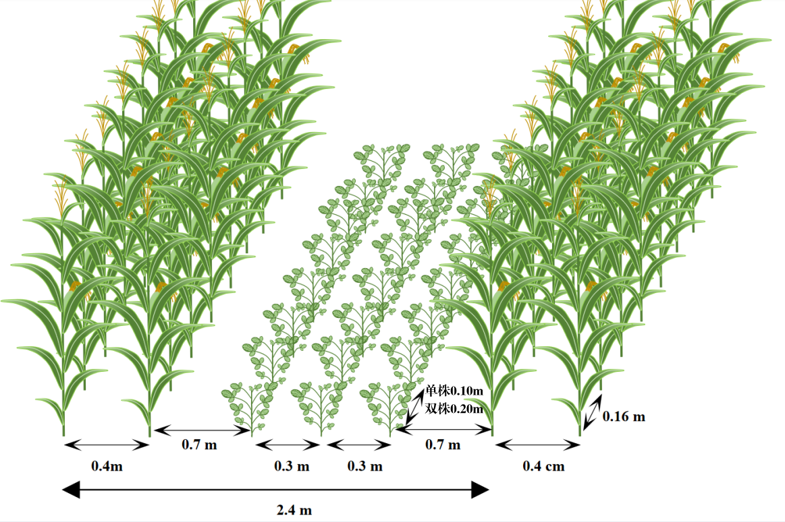
以一穴单株为例：
玉米密度：3500株/亩
大豆密度：8300株/亩
间作：指玉米与大豆的共生期大于全生育期的一半，在4月上中旬春大豆和春玉米同时播栽或5月底至6月初夏大豆和夏玉米同时播栽。实行2.7米开厢，2行玉米间作4行大豆，玉米带宽40厘米，大豆带宽90厘米（带内种4行，行距30厘米），玉米带与大豆带间距70厘米；玉米育苗移栽或单粒穴播，株距14—15cm，大豆人工点播一穴留双株，株距20—22cm，大豆双粒穴播，穴留1株，株距10—11cm；玉米密度3200—3400株/亩、大豆密度8600—9500株/亩。
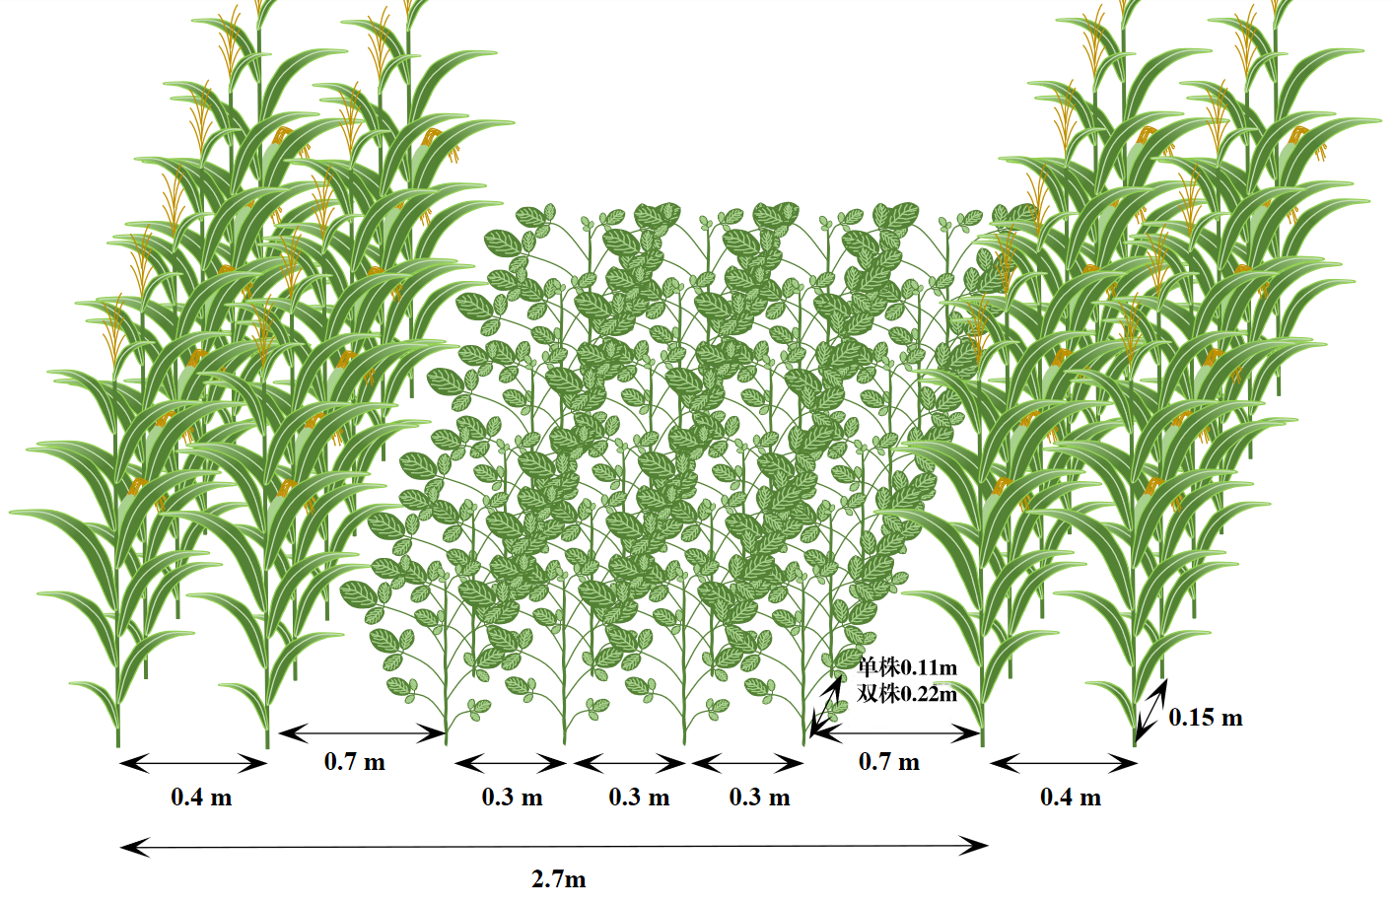
以一穴单株为例：
玉米密度：3300株/亩
大豆密度：9000株/亩
3.配方施肥
玉米与大豆施肥原则不同。玉米下肥量一定要足，施肥原则按各地高产栽培技术方案实施。建议玉米用缓释肥一次性施或两段施肥（1：1），施肥点距离玉米20—25厘米处。
带状套作：按净作玉米施肥标准施肥。播种时亩施40公斤玉米专用复合肥（24-7-7）作底肥；大喇叭口期追肥亩追施复合肥40公斤（15-6-9），全生育期大豆不单独施肥。
带状间作：玉米选用38%（24-7-7）复合肥料，亩用量50—60公斤，大豆选用30%（15-6-9）复合肥料，亩用量20公斤。大豆用复合肥料统一采购120000公斤由乡镇街道发放。
4.绿色防控
采取除草、调控、防病治虫绿色防控技术，玉米以中耕除草为主，采用“杀菌剂、杀虫剂、增效剂、调节剂、微肥”五合一套餐制施药。
芽前除草：以芽前封闭除草为主，苗后定向除草为辅。在播种后2天内，雨后无风、土壤湿润，立即封闭除草。可用96%精异丙甲草胺乳油（金都尔）80—100毫升/亩，兑水45公斤喷施，如阔叶草较多可混加草胺磷（80—120 克/亩）；苗后定向除草两次。玉米4叶期与拔节期可用75%噻吩磺隆0.7克—1克/亩兑水30—40公斤喷施。大豆可用25%氟磺胺草醚水剂80—100克/亩或10%精喹禾灵乳油20毫升/亩+25%氟磺胺草醚20克/亩兑水30—40公斤喷施。
调节剂控高：在玉米8—10片叶时，可用胺鲜·乙烯利（玉米矮丰）25毫升/亩兑水30公斤喷雾，严格控制用量，不能重复喷雾；大豆在分枝期和初花期，可分别用5%烯效唑20—50克/亩（苗期剂量可小至20克），兑水30公斤喷雾防徒长和抗倒，不能重复喷雾。
微肥促花保荚：大豆分枝期、初花期与鼓粒初期（R5），结合病虫统防及调节剂处理喷施叶面肥，每亩可用90%的磷酸二氢钾50克+稀施美50毫升，套作大豆在初花期可添加8%胺鲜脂20克，兑水30—40公斤。
防病治虫：在玉米“大喇叭口”期和大豆初花期，注意防治玉米螟和大豆食心虫，可用3%甲氨基阿维菌素苯甲酸盐、溴氰菊酯（敌杀死）、高效氯氰菊脂、杀虫双等喷雾防治。大豆从初花期到盛花期要防治2次，每次间隔7—10天。
五、保障措施
（一）强化组织领导。成立县大豆玉米带状复合种植项目实施组，由县农业农村委主要负责同志任组长、分管领导任副组长和26个项目乡镇（街道）分管领导为成员的领导小组，主要负责工作方案制定、组织协调、进展调度、监督检查、总结验收等工作；领导小组下设办公室，由农业农村委分管领导兼任办公室主任，负责日常工作，确保高质高效完成复合种植任务。
（二）强化资金保障。中央财政对大豆玉米带状复合种植技术给予适当补贴，重点用于种子、肥料、农药等物化投入和技术培训等环节。各乡镇街道要落实种植面积，建立农户种植面积物资发放花名册（附件2）。加大大豆玉米带状复合种植支持，将大豆玉米带状复合种植纳入玉米保险范畴优先予以保障。
（三）落实工作任务。由县农业农村委负责，项目乡镇（街道）组织实施，县农业综合服务中心具体承担，农业项目中心、粮油种业科、农机管理科、农村经营管理科、农业科技信息数据中心全力配合搞好技术培训指导、数据统计、日常调度、宣传报道、测产验收和效益核算等工作。
（四）强化技术指导。建立市、县、乡三级联动的技术指导服务机制（见附件3），在市级专家组指导下，成立县级技术指导组，县农业综合服务中心负责人任组长，分管领导任副组长，业务站、乡镇（街道）农业（社区）服务中心负责人、具体经办人为成员的技术指导组，负责技术培训指导，建立大豆玉米带状复合种植群，开展线上线下指导新型经营主体和种植户尽快掌握技术要领，让种植户用最好的技术种出最好的粮食，积极筛选出一批区域性强、丰产性好、经济效益高的大豆玉米带状复合种植技术模式，为下一步扩大种植做好技术储备。
（五）强化督导考核。将大豆玉米带状复合种植纳入2022年粮食生产清单，并作为农业生产重点工作和粮食安全考核的重点内容。适时开展工作督导，推动资金、技术和面积落到实处，建立县级负责、乡镇监管、主体（农户）落实的运行机制，健全种植档案、补助台账，以合作社、种植大户为主登记种植地块、种植面积，落实精准监管。要加强资金监管，严防截留、挪用、套取等违规现象发生，确保项目资金安全高效使用。
（六）加强宣传引导。积极通过广播、电视、网络、短信和召开现场会等多种形式，加强对大豆玉米带状复合种植“玉米不减产、多收一茬豆”等优势的宣传，广泛开展政策宣传活动，引导种植大户、合作社进一步提高对大豆玉米带状复合种植由资源竞争向资源共享转变、变粮豆争地为粮豆共享、实现地间轮作向地内轮作转变的认识，引导社会各界关注支持大豆玉米带状复合种植，通过典型示范、新闻报道等方式扩大宣传成效，营造良好的舆论氛围。

附件：1.秀山自治县 2022年大豆玉米带状复合种植任务分解表
- 秀山自治县2020年大豆玉米带状复合种植面积统计物资发放花名册
- 秀山自治县2022年大豆玉米带状复合种植三级联动专家指导组

附件1
秀山自治县2022年大豆玉米带状复合种植任务分解表
序号 | 乡镇（街道） | 2021年玉米播种面积（亩） | 大豆玉米带状复合种植任务（亩）
 | 合计 | 183045 | 6000
1 | 中和街道 | 273 | 0
2 | 乌杨街道 | 7652 | 250
3 | 平凯街道 | 10035 | 330
4 | 官庄街道 | 9917 | 330
5 | 清溪场街道 | 12165 | 400
6 | 龙凤坝镇 | 5511 | 180
7 | 隘口镇 | 4795 | 160
8 | 龙池镇 | 13847 | 450
9 | 宋农镇 | 4567 | 150
10 | 石堤镇 | 5894 | 200
11 | 里仁镇 | 6532 | 200
12 | 妙泉镇 | 5644 | 190
13 | 洪安镇 | 7568 | 250
14 | 峨溶镇 | 10325 | 340
15 | 雅江镇 | 6588 | 220
16 | 石耶镇 | 2532 | 80
17 | 梅江镇 | 15257 | 500
18 | 兰桥镇 | 6971 | 230
19 | 钟灵镇 | 9434 | 310
20 | 溶溪镇 | 5565 | 180
21 | 溪口镇 | 4578 | 150
22 | 膏田镇 | 4736 | 160
23 | 涌洞镇 | 3376 | 110
24 | 中平乡 | 3354 | 110
25 | 岑溪乡 | 3318 | 110
26 | 大溪乡 | 6225 | 200
27 | 海洋乡 | 6386 | 210
注：以统计局2021年各乡镇（街道）玉米种植面积×0.03278系数取整数下达任务，中和街道除外。

附件2
秀山自治县2020年大豆玉米带状复合种植面积统计物资发放花名册
填报单位（公章）： 填报时间：2022年 月 日
序号 | 姓名 | 村组 | 人口  （人） | 种植面积  （亩） | 豆种数量  （公斤） | 复合肥数量  （公斤） | 联系电话 | 农户签字
1
2
3
4
5
6
7
8
9
10
11
12
13
14
15
16
17
18
19
20
合计
注：大豆用种数量按4公斤/亩计算，大豆用复合肥料按20公斤/亩计算，播种结束后，原件交县农业综合服务中心306室。
 |  |  | 经办人签字： 电话：
附件3
秀山自治县2022年大豆玉米带状复合种植三级联动专家指导组
市级包片组 | 包片单位：市种子管理站  责任领导：赵月奎 市种子站站长、市级专家指导组副组长  小组成员：  朱世国 市种子站区试科科长  唐世义 市农科院水稻所杂粮豆研究中心博士  田红琳 市农科院玉米所助理研究员
县级指导组 | 承担单位：县农业综合服务中心  组 长：杨洪松 副主任、农艺师  副组长：许洪富 副主任、高级农艺师  小组成员：  万 容 种植业站副站长、农艺师  左丛戎 高级农艺师  石敦贵 农艺师  肖晓华 植保站站长、研究员  李克阳 土肥站站长、农艺师
乡镇执行组 | 执行单位：26个乡镇（街道）农业（社区）服务中心  执行人：乡镇（街道）农业（社区）服务中心负责人  指导员：乡镇（街道）具体承办农技人员

